Semaine 13 – Faire du shopping en devises étrangères Shopping in Foreign Currency
Unité: Littératie financière
Année: 7e ou 8e
Attentes du curriculum
Déterminer et comparer des taux de change, et convertir des devises d’autres pays en dollars canadiens et vice versa.
Établir des liens entre les mathématiques et des situations de la vie quotidienne pour être capable de former des opinions réfléchies et de prendre des décisions éclairées.

L’activité
1) Les achats en ligne ont augmenté ! Mais ce n'est pas toujours aussi simple que de payer le montant que vous voyez. Pour cette activité, vous aurez la possibilité de faire du shopping pour des activités que vous pouvez faire pendant Covid, mais vous devrez convertir des devises d’autres pays en dollars canadiens.
2) Vous avez 1000 $ (dollars canadiens) pour vos achats.
3) Allez en linge (ou utilisez les feuilles ci-dessous) afin de trouver dix objets que vous voulez acheter, qui sont en des devises d’autres pays.
4) Allez en linge (ou utilisez le tableau ci-dessous) afin de trouver la conversion de la devise étrangère en dollars canadiens.
5) Lorsque vous avez terminé avec les conversions, vous choisirez vos objets préférés. Essayez d’approcher 1000 $ (dollars canadiens) sans le dépasser.
6) Remplissez votre feuille d’enregistrement.
Remarque : Les montants de conversion changent souvent, donc ce qui est listé ci-dessous peut ne pas être exact, mais c’est la pratique qui est importante.
Un défi : Essayer d’estimer l’argent que vous dépenserez sans une calculatrice. C’est une excellente pratique lorsque vous voyagez et que vous avez besoin de savoir si quelque chose est un bon prix.
Additional Challenge: Try estimating the amounts that you will spend without using a calculator. This is great practice for when you are travelling and need to know if something is a good price

Vérifier votre compréhension
Je peux convertir des devises d’autres pays en dollars canadiens.
Je peux estimer les conversions dans ma tête.
Je comprends l’importance de convertir des devises d’autres pays dans ma vie quotidienne.
Les matériaux
La feuille d’enregistrement, l’accès internet ou les feuilles ci-dessous, un crayon et une calculatrice

Ma liste d’achats
L’article | La devise étrangère | Le prix en devise étrangère | Le prix en dollars canadiens

Les articles achetés (une liste avec les prix en dollars canadiens) | Le total en dollars canadiens

La devise étrangère | L’abréviation | La conversion en dollars canadiens
La roupie indienne | INR | 0.018
La livre sterling | GBP | 1.73
L’euro | EUR | 1.55
Le dollar américain | USD | 1.31
Le yen japonais | JPY | 0.013
Le peso mexicain | MXN | 0.065
Le rand | ZAR | 0.084
La couronne suédoise | KR | 0.15
Le dollar australien | AUD | 0.95
Le real brésilien | BRL | 0.25

Tableau de conversion des divises étrangères

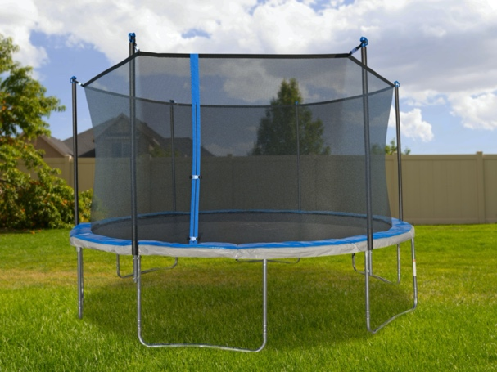
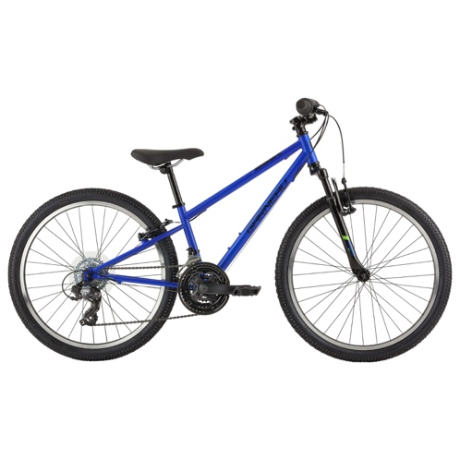

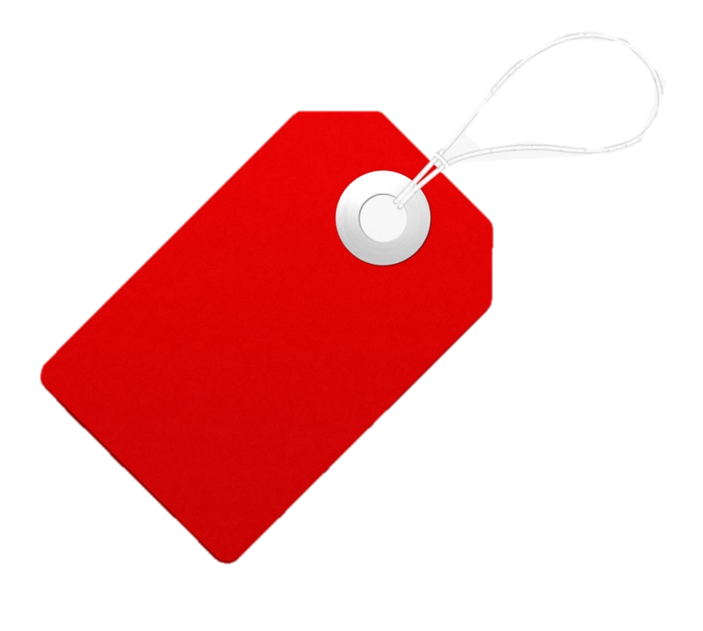
Un vélo:

250 EUR

Un trampoline:
3800 MXN

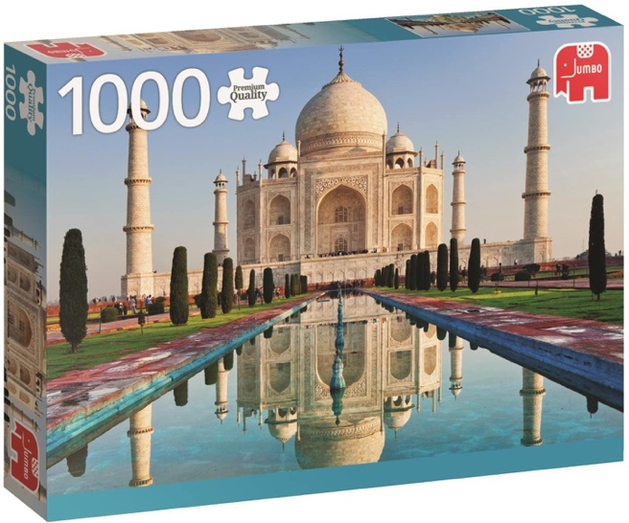
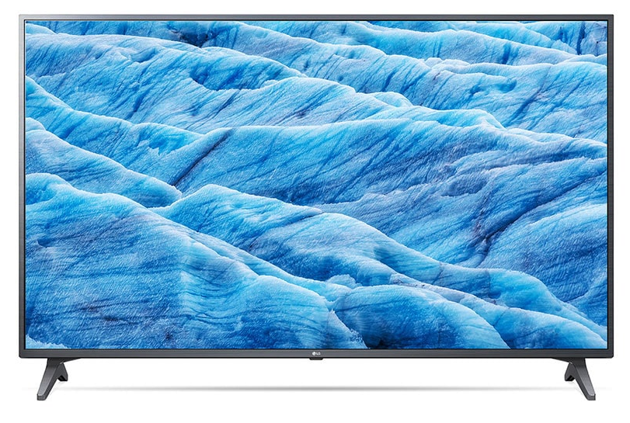

Une télévision:

400 AUD
Un puzzle:

1700 INR

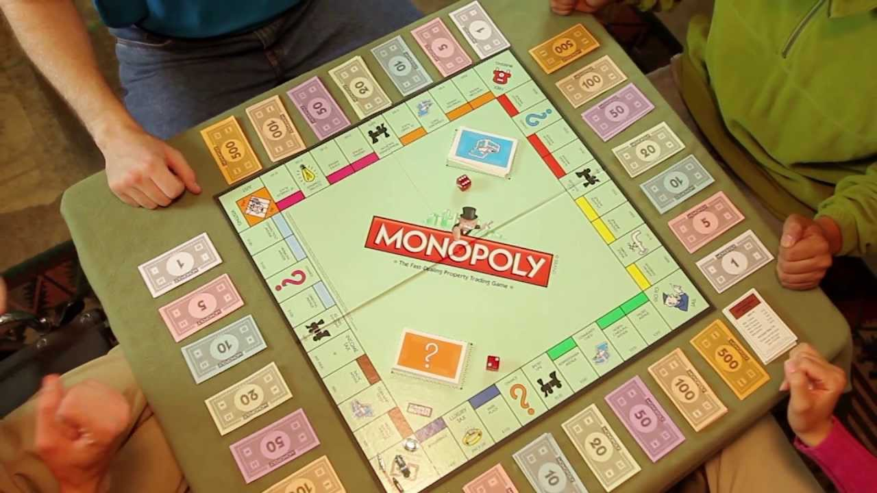

Un jeu de société:

350 ZAR
Un repas pour 4:

60 GBP

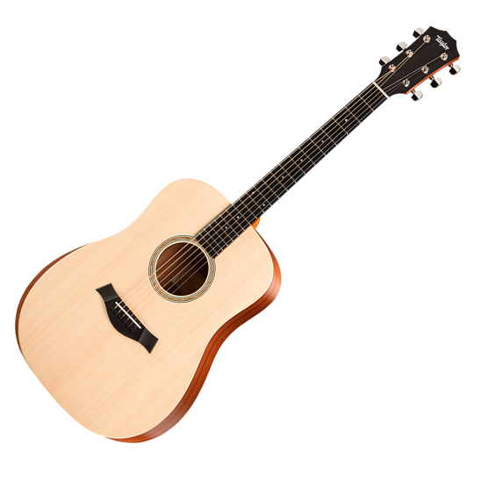

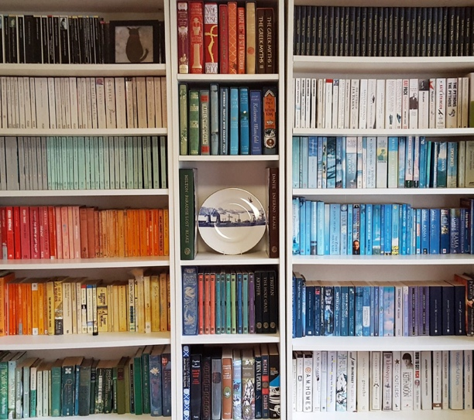

Une guitare:

1300 KR
Les livres:

1000 BRL

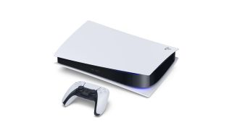

Les cours d’aérobic virtuel:
140 USD
PS5:

48,000 JPY

